JOBSHEET IX

LINKED LIST

1. Tujuan Praktikum

Setelah melakukan materi praktikum ini, mahasiswa mampu:

1. Membuat struktur data linked list
2. Membuat linked list pada program
3. Membedakan permasalahan apa yang dapat diselesaikan menggunakan linked list

2. Praktikum

2.1 Pembuatan Linked List

**Waktu percobaan: 50 menit**

Didalam praktikum ini, akan dilakukan implementasi pembuatan linked list menggunakan array dan penambahan node ke dalam linked list

1. Buat folder baru Praktikum09
2. Tambahkan class-class berikut:
   1. Node.java
   2. LinkedList.java
   3. SLLMain.java
3. Deklarasikan class Node yang memiliki atribut data untuk menyimpan elemen dan atribut next bertipe Node untuk menyimpan node berikutnya. Tambahkan constructor berparameter untuk mempermudah inisialisasi

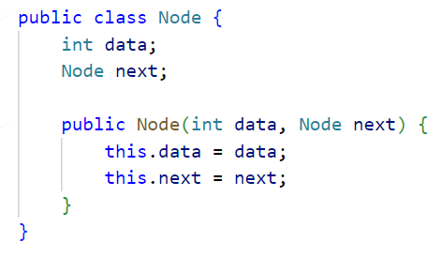

1. Deklarasikan class LinkedList yang memiliki atribut head. Atribut head menyimpan node pertama pada linked list

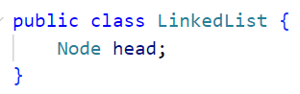

1. Sebagai langkah berikutnya, akan diimplementasikan method-method yang terdapat pada class LinkedList.
2. Tambahkan method **isEmpty()**

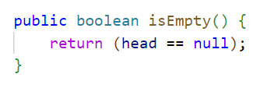

1. Implementasi method print() untuk mencetak dengan menggunakan proses traverse.

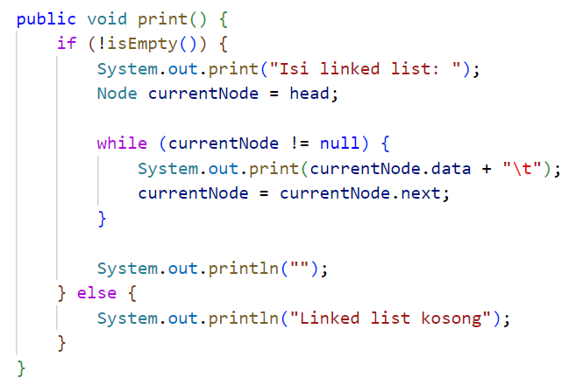

1. Implementasikan method **addFirst()** untuk menambahkan node baru di awal linked list

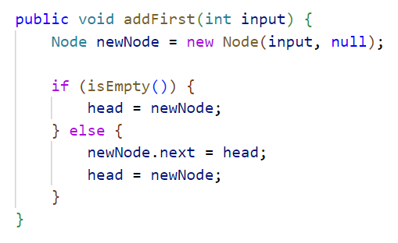

1. Implementasikan method **addLast()** untuk menambahkan node baru di akhir linked list

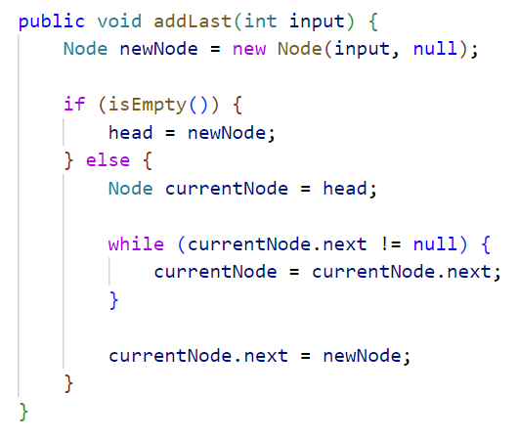

1. Implementasikan method **insertAfter()** menambahkan node baru pada posisi setelah node yang berisi data tertentu (key)

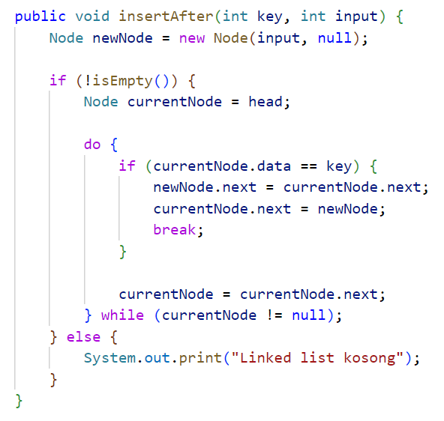

1. Pada class SLLMain, buatlah fungsi **main**, kemudian buat object myLinkedList bertipe LinkedList. Lakukan penambahan beberapa data. Untuk melihat efeknya terhadap object myLinkedList, panggil method print()

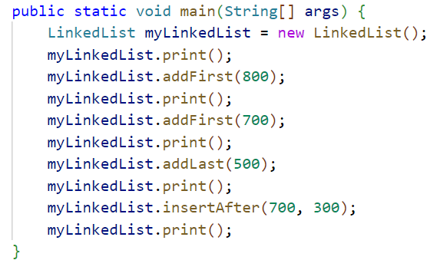

1. Verifikasi Hasil Percobaan

Cocokkan hasil run program Anda dengan output berikut ini.

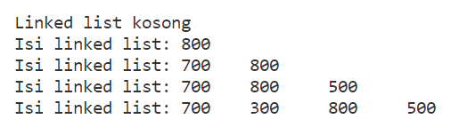

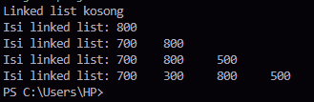

1. Pertanyaan
2. Mengapa class LinkedList tidak memerlukan method isFull() seperti halnya Stack dan Queue?

**LinkedList tidak memerlukan method isFull() karena linked list tidak memiliki batasan kapasitas (capacity) seperti pada stack dan queue yang menggunakan array sebagai penyimpanan.**

1. Mengapa class LinkedList hanya memiliki atribut head yang menyimpan informasi node pertama? Bagaimana informasi node kedua dan lainnya diakses?

**Kelas LinkedList hanya memiliki atribut head yang menampilkan informasi node pertama karena daftar tertaut adalah struktur data yang terdiri dari node yang selalu terhubung melalui pointer dan referensi. Kita perlu mengikuti penunjuk selanjutnya dari setiap node untuk mendapatkan informasi tentang node kedua dan selanjutnya.**

1. Pada langkah, jelaskan kegunaan kode berikut

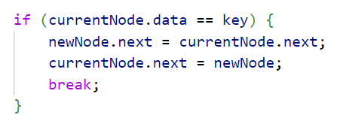

**kode ini digunakan untuk menyisipkan node baru (newNode) setelah node yang memiliki nilai data sama dengan key**

**Berikut ini adalah poin-poin utamanya:**

* **Tentukan apakah data dari Node saat ini sama dengan key**
* **Jika demikian, newNode terhubung ke node setelah currentNode dengan menyetel newNode.next ke currentNode.next.**
* **Selanjutnya, currentNode.next diubah menjadi newNode, menyebabkan newNode muncul di antara currentNode dan node berikutnya.**
* **break; digunakan untuk keluar dari perulangan do- while setelah operasi sisip berhasil diselesaikan.**

1. Implementasikan method insertAt(int index, int key) dari tugas mata kuliah ASD (Teori)

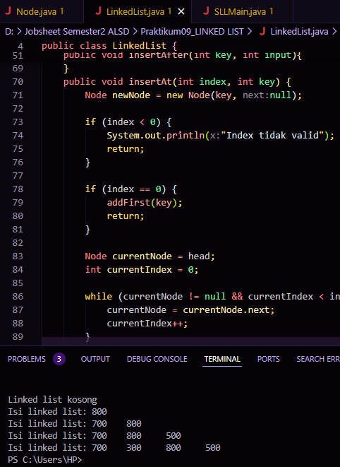

2.2 Mengakses dan menghapus node pada Linked List

**Waktu percobaan: 50 menit**

Didalam praktikum ini, kita akan mengimplementasikan method untuk melakukan pengaksesan dan penghapusan data pada linked list

2.2.1 Langkah-langkah Percobaan

1. Tambahkan method getData() untuk mengembalikan nilai elemen di dalam node pada index tertentu

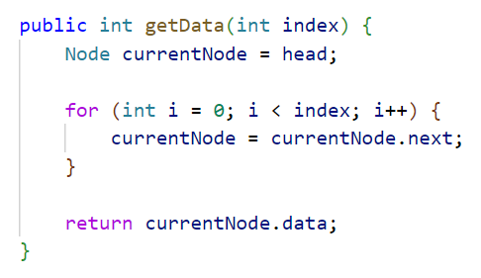

1. Tambahkan method indexOf() untuk mengetahu index dari node dengan elemen tertentu

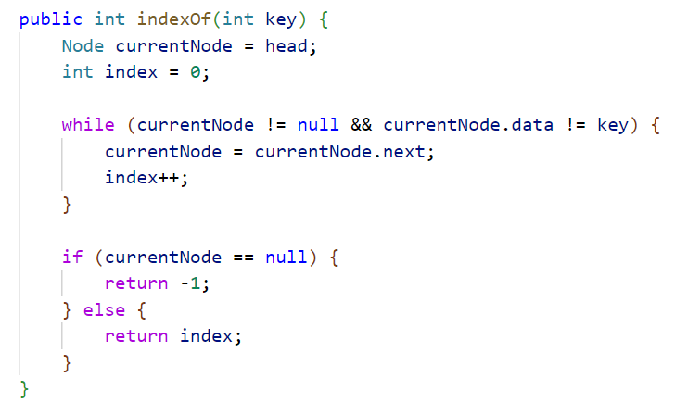

1. Tambahkan method removeFirst() untuk menghapus node pertama pada linked list

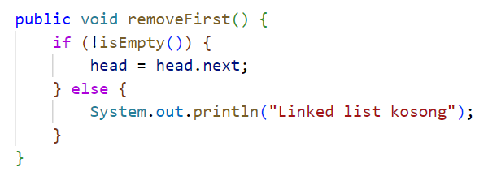

1. Tambahkan method removeLast() untuk menghapus node terakhir pada linked list

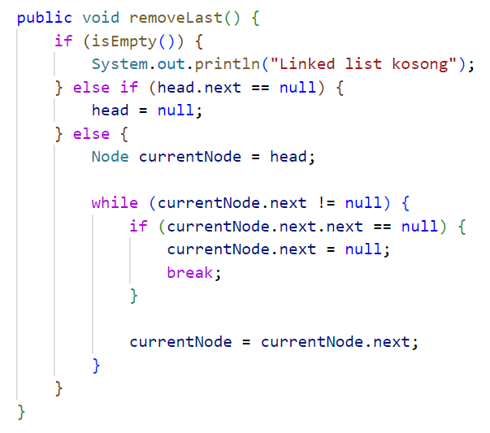

1. Method remove() digunakan untuk mengapus node yang berisi elemen tertentu

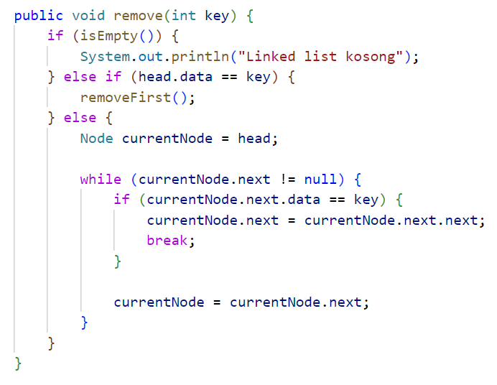

1. Kemudian, coba lakukan pengaksesan dan penghapusan data di method main pada class SLLMain dengan menambahkan kode berikut

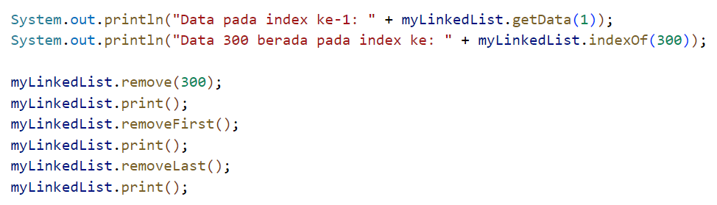

1. Compile dan run program kemudian amati hasilnya
   * 1. Verifikasi Hasil Percobaan

Cocokkan hasil run program dengan output berikut ini.

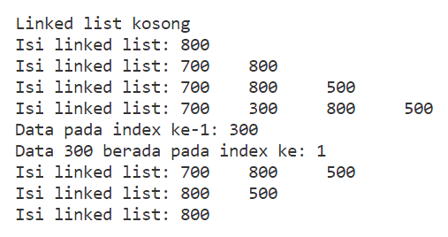

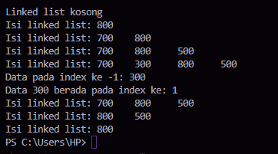

* + 1. Pertanyaan

1. Jelaskan maksud potongan kode di bawah pada method remove()

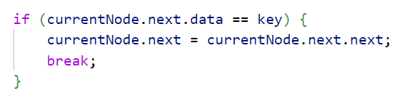

**berfungsi untuk menghapus node dengan nilai data yang sama dengan nilai key yang diberikan. Jika nilai data dari node berikutnya (currentNode.next.data) sama dengan key, maka node tersebut dihapus dengan mengubah referensi next dari currentNode agar menunjuk langsung ke node setelahnya (currentNode.next.next). Setelah itu, proses penghapusan dihentikan dengan break; agar tidak melanjutkan iterasi pada node-node berikutnya.**

1. Jelaskan maksud if-else block pada method indexOf() berikut

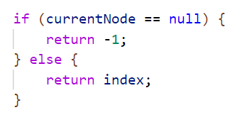

**If-else block pada method `indexOf()` mengembalikan `-1` jika nilai `currentNode` menjadi `null`, menandakan bahwa `key` tidak ditemukan dalam linked list. Jika nilai `currentNode` tidak `null`, method mengembalikan nilai `index`, menunjukkan indeks dari node dengan nilai data yang sama dengan `key`.**

1. Error apa yang muncul jika argumen method getData() lebih besar dari jumlah node pada linked list? Modifikasi kode program untuk menghandle hal tersebut.
2. Apa fungsi keyword break pada method remove()? Bagaimana efeknya jika baris tersebut dihapus?

**Keyword `break` pada method `remove()` digunakan untuk menghentikan iterasi setelah node dengan nilai data yang sesuai ditemukan dan dihapus. Jika baris tersebut dihapus, iterasi akan terus dilakukan meskipun node dengan nilai data yang sesuai sudah ditemukan dan dihapus, yang dapat menyebabkan error.**

3. Tugas

**Waktu pengerjaan: 50 menit**

1. Implementasikan method-method berikut pada class LinkedList:
2. insertBefore() untuk menambahkan node sebelum keyword yang diinginkan
3. insertAt(int index, int key) untuk menambahkan node pada index tertentu
4. removeAt(int index) untuk menghapus node pada index tertentu

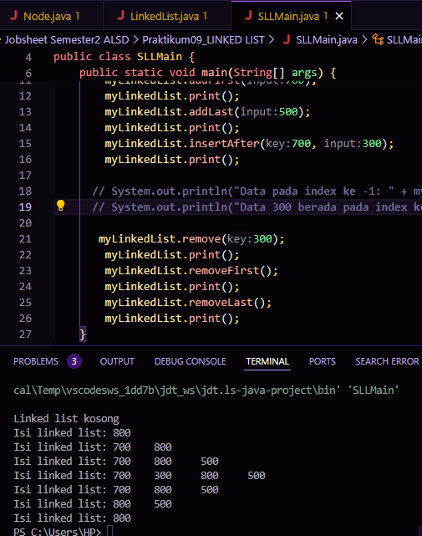

1. Dalam suatu game scavenger hunt, terdapat beberapa point yang harus dilalui peserta untuk menemukan harta karun. Setiap point memiliki soal yang harus dijawab, kunci jawaban, dan pointer ke point selanjutnya. Buatlah implementasi game tersebut dengan linked list.

